Nghiên cứu chế tạo xi măng Pooclăng đá vôi PCL sử dụng Clanhke của Nhà máy Xi măng Chinfon
I. Mở đầu
Đá vôi, với thành phần chủ yếu là CaCO₃, khi đưa vào nghiền chung với clanhke có tác dụng không chỉ là phụ gia trơ mà còn đóng vai trò quan trọng trong việc hình thành và phát triển các sản phẩm trong quá trình thuỷ hoá và rắn chắc của đá xi măng. Phụ gia đá vôi có thể thay thế một phần phụ gia thạch cao trong sản xuất xi măng, giảm lượng nước tiêu chuẩn của hồ xi măng và cải thiện tính công tác của hỗn hợp bê tông. Ở một số nước phát triển (như Anh, Pháp, Nhật Bản), các tiêu chuẩn kỹ thuật chuyên ngành về sản xuất xi măng đã có quy định cụ thể về thành phần, hàm lượng đá vôi được sử dụng trong chế tạo xi măng, với hàm lượng cho phép có thể lên đến 35% tổng khối lượng xi măng thành phẩm. Tuy nhiên, tuỳ thuộc vào chất lượng nguyên liệu đá vôi, chất lượng clanhke xi măng,... mà việc sử dụng bột đá vôi làm phụ gia trong chế tạo xi măng cho kết quả khác nhau.
Ngoài yếu tố kỹ thuật, bột đá vôi khi sử dụng làm phụ gia cho chế tạo xi măng còn mang lại hiệu quả kinh tế nhờ tăng công suất của nhà máy, giảm tiêu thụ năng lượng, giảm hàm lượng khí thải cho một đơn vị khối lượng xi măng và giảm nhập khẩu một phần phụ gia thạch cao.
Ở Việt Nam, mặc dù chưa có quy định kỹ thuật cụ thể cho việc sử dụng phụ gia đá vôi trong chế tạo xi măng, song để giảm giá thành sản phẩm, một số đơn vị sản xuất xi măng trong nước đã thí nghiệm sử dụng một phần nhỏ bột đá vôi chất lượng thấp, thải ra khi khai thác đá vôi, cho vào nghiền chung để chế tạo xi măng poóclăng hỗn hợp, với hàm lượng bột đá vôi dưới 10%.
Như vậy, có thể thấy, việc sản xuất xi măng đá vôi là một trong những giải pháp kinh tế kỹ thuật trong sản xuất, kinh doanh xi măng và loại xi măng này sẽ là sản phẩm tất yếu của thị trường trong thời gian tới. Để xúc tiến việc sản xuất xi măng poóclăng đá vôi, Bộ Xây dựng đã giao Hội Công nghiệp Bê tông Việt Nam chủ trì thực hiện đề tài Nghiêm cứu chế tạo xi măng pooclăng đá vôi từ clanhke xi măng poóclăng. Sản phẩm của đề tài sẽ là cơ sở để xây dựng tiêu chuẩn xây dựng của Việt Nam về xi măng poóclăng đá vôi PCL.
Bài báo này sẽ trình bày một số kết quả nghiên cứu ban đầu chế tạo xi măng poóclăng đá vôi sử dụng clanhke của Nhà máy Xi măng Chinfon và đá vôi Yên Bái.
II. Vật liệu và phương pháp nghiên cứu
1. Vật liệu
Trong nghiên cứu, ba loại nguyên liệu chính đã được sử dụng là clanhke xi măng của Công ty Xi măng Chinfon, đá vôi Yên Bái và thạch cao có xuất xứ từ Thái Lan, với các thông số kỹ thuật như sau:
- Thạch cao sử dụng trong nghiên cứu có hàm lượng CaSO₄.2H₂O là 98,44%.
Bảng 1. Thành phần hoá của clanhke xi măng Chinfon (%)
MKN | CKT | SiO₂ | Al₂O₃ | Fe₂O₃ | CaO | MgO | SO₃ | K₂O | Na₂O | CaO_{td}
0,08 | 0,1 | 22,76 | 5,18 | 3,29 | 65,25 | 1,14 | 0,18 | 0,54 | 0,18 | 1,3
Bảng 2. Thành phần hoá của clanhke xi măng Chinfon (%).
SiO₂ | Al₂O₃ | Fe₂O₃ | CaO | MgO | SO₃ | K₂O | Na₂O | P₂O₅
0 | 0,02 | 0 | 55,89 | 0,26 | 0,04 | 0 | 0,1 | 0,02
Bảng 3. Kế hoạch và kết quả thực nghiêm bậc 2 tâm xoay hai mức tối ưu, hai nhân tố.
Ký hiệu | Biến mã |  | Biến thực |  | Độ mịn (cm²/g) | Độ ổn định thể tích (mm) | Thời gian đông kết (phút) |  | Cương độ xi măng (N/mm²), ngày
Ký hiệu | x₁ | x₂ | ĐV (%) | TC (%) | Độ mịn (cm²/g) | Độ ổn định thể tích (mm) | Bắt đầu | Kết thúc | $$\frac{R3}{\text{\%}\text{so}}$$  với MĐC | $\frac{R\text{28}}{\text{\%}\text{so}}$ MĐC
M1 | +1 | -1 | 18 | 2,5 | 3080 | 1,5 | 150 | 240 | $$\frac{\text{20},4}{\text{68},7}$$ | $$\frac{\text{37},7}{\text{71},5}$$
M2 | -1 | -1 | 8 | 2,5 | 3200 | 1,2 | 145 | 210 | $$\frac{\text{22},5}{\text{75},8}$$ | $$\frac{\text{44},7}{\text{84},8}$$
M3 | -1 | +1 | 8 | 7,5 | 3200 | 2 | 155 | 215 | $$\frac{\text{26},2}{\text{88},2}$$ | $$\frac{\text{47}}{\text{89},2}$$
M4 | +1 | +1 | 18 | 7,5 | 3250 | 1 | 140 | 225 | $$\frac{\text{17},5}{\text{58},9}$$ | $$\frac{\text{36},2}{\text{68},7}$$
M5 | 0 | 0 | 13 | 5 | 3450 | 1,4 | 145 | 220 | $$\frac{\text{28},2}{\text{94},9}$$ | $$\frac{\text{47},2}{\text{89},6}$$
M6 | +1,414 | 0 | 20 | 5 | 3300 | 1,6 | 157 | 243 | $$\frac{\text{21},3}{\text{71},7}$$ | $$\frac{\text{37},6}{\text{71},4}$$
M7 | 0 | -1,414 | 13 | 1,47 | 3280 | 1,6 | 23 | 165 | $$\frac{\text{14},7}{\text{49},5}$$ | $$\frac{\text{33},3}{\text{63},2}$$
M8 | -1,414 | 0 | 6 | 5 | 3290 | 1 | 155 | 253 | $$\frac{\text{27},6}{\text{92},9}$$ | $$\frac{\text{47},6}{\text{90},3}$$
M9 | 0 | +1,414 | 13 | 8,54 | 3210 | 1 | 170 | 240 | $$\frac{\text{15},3}{\text{51},3}$$ | $$\frac{\text{36},8}{\text{69},8}$$
M10 | 0 | 0 | 13 | 5 | 3090 | 1 | 180 | 250 | $$\frac{\text{23},4}{\text{78},8}$$ | $$\frac{\text{42},8}{\text{81},2}$$
M11 | 0 | 0 | 13 | 5 | 3090 | 1 | 148 | 208 | $$\frac{\text{23},1}{\text{77},8}$$ | $$\frac{\text{42},7}{\text{81}}$$
M12 | 0 | 0 | 13 | 5 | 3090 | 1,7 | 175 | 240 | $$\frac{\text{22},8}{\text{76},8}$$ | $$\frac{\text{44},1}{\text{83},7}$$
MĐC | - | - | 0 | 5 | 3170 | 1,2 | 172 | 233 | $$\frac{\text{29},7}{\text{100}}$$ | $$\frac{\text{52},7}{\text{100}}$$
2. Phương pháp nghiên cứu
Mục đích chính của việc sử dụng đá vôi trong sản xuất xi măng là tạo ra một loại xi măng mới có một số tính năng được cải thiện so với xi măng PCB thông thường, đồng thời làm giảm giá thành của sản phẩm, tận dụng được nguồn nguyên liệu sẵn có ở Việt Nam. Như vậy, bài toán đặt ra là xác định tỷ lệ sử dụng đá vôi trong hỗn hợp sao cho xi măng sản phẩm trước hết phải thoả mãn các yêu cầu kỹ thuật của xi măng poóclăng hỗn hợp PCB30, đồng thời lượng đá vôi được đưa vào đủ lớn nhằm giảm giá thành sản phẩm.
Để giải bài toán này, nhóm tác giả đã sử dụng mô hình toán quy hoạch thực nghiệm trực giao tâm xoay 2 nhân tố để lập kế hoạch và xử lý kết quả thí nghiệm, với hàm mục tiêu là cường độ nén của xi măng, còn các nhân tố (biến) khảo sát là hàm lượng đá vôi và thạch cao, tính theo khối lượng clanhke.
Theo các kết quả thu được từ nghiên cứu thăm dò về hàm lượng sử dụng bột đá vôi và thạch cao hợp lý, hàm lượng đá vôi (được mã hoá X1) có tỷ lệ sử dụng dao động trong khoảng từ 8-18%; còn hàm lượng thạch cao (được mã hoá X2) có hàm lượng trong khoảng từ 2,5-7,5%. Mặt khác, đảm bảo độ mịn xi măng không thấp hơn 2700g/cm² để thoả mãn chỉ tiêu độ mịn yêu cầu của TCVN 6260-1997, các thí nghiệm đã được thực hiện theo kế hoạch thực nghiệm (xem bảng 3).
III. Kết quả nghiên cứu
Dựa trên kế hoạch thực nghiệm, các thí nghiệm về chỉ tiêu cơ lý của xi măng theo yêu cầu của kỹ thuật đặt ra của xi măng PCB TCVN 6260-1997 gồm chỉ tiêu về độ mịn, độ ổn định thể tích, thời gian bắt đầu và kết thúc đông kết, cường độ nén xi măng ở tuổi 3 ngày và 28 ngày đã được thực hiện. Từ kết quả thu được, có thể nhận thấy các chỉ tiêu cơ lý của các loại xi măng thí nghiệm đều thoả mãn TCVN 6260-1997 yêu cầu kỹ thuật đối với xi măng PCB30. Riêng đối với chỉ tiêu cường độ nén, phần xử lý kết quả đã sử dụng thuật toán quy hoạch thực nghiệm để xác định tương quan giữa tỷ lệ phối trộn đá vôi và thạch cao tới yếu tố cường độ ở tuổi 3 và 28 ngày. Kết quả xử lý toán đã đưa ra được phương trình hồi quy như sau:
R₃= 24,38 - 2,42x₁ - 4,21x₂² - 1,7 x₁x₂ (1)
R₂₈= 44,2 - 3,99x₁ - 3,9x₂² (2)
Từ phương trình 1 và 2, dựng bề mặt biểu diễn hàm mục tiêu cường độ nén ở tuổi 3 và 28 ngày, tương ứng với các biến mã x₁ và x₂. Kết quả được trình bày trong hình 1 và hình 2:
Mô hình biểu diễn sự phát triển cường độ của xi măng ở tuổi 3 và 28 ngày trong hình 1 và 2 cho thấy xi măng hỗn hợp phát triển cường độ tương đối đều cả ở 3 và 28 ngày tuổi và trong vùng khảo sát, hàm lượng thạch cao đạt cực trị rõ nét nhất, nằm trên vị trí tâm vùng khảo sát (từ x₂=0 đến x₂=0,5), tương ứng với tỷ lệ thạch cao khoảng 5% khối lượng clanhke.
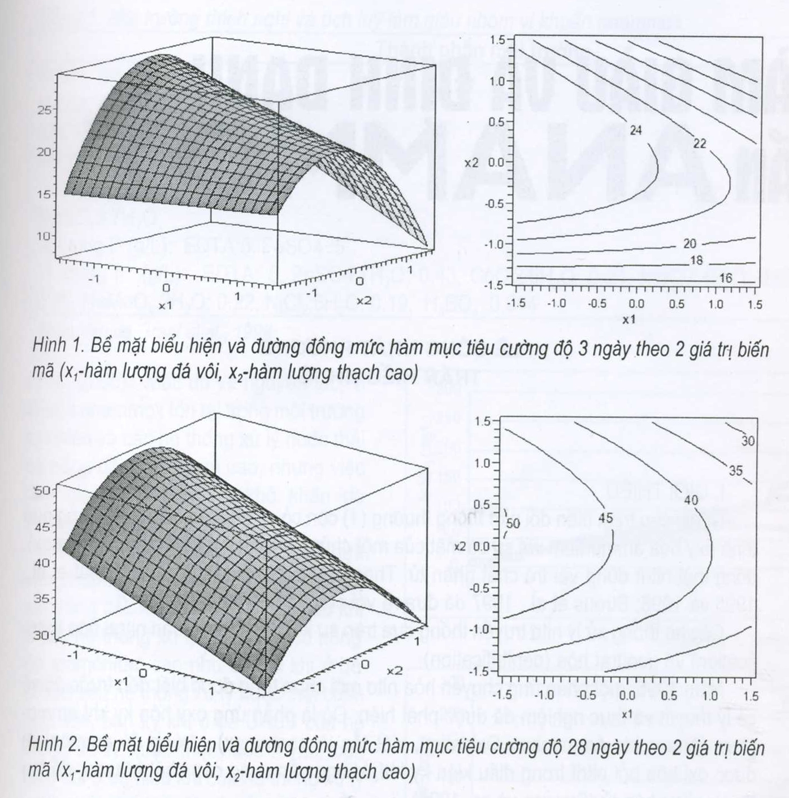
Để làm rõ hơn sự phụ thuộc của cường độ nén 3 và 28 ngày tuổi tới vào hàm lượng đá vôi và hàm lượng thạch cao sử dụng, trên cơ sở phương trình biểu diễn mối tương quan giữa hàm mục tiêu y và các biến mã x₁ và x₂ bằng cách cố định một biến x₁ hoặc x₂ khi khảo sát.
Theo kết quả biểu diễn ở hình 2, cường độ nén R28 ngày của xi măng có phụ gia đá vôi Yên Bái tỷ lệ nghịch với hàm lượng bột đá vôi đưa vào phối trộn ở cùng một tỷ lệ thạch cao trong vùng khảo sát. Cường độ R₂₈ của xi măng đạt cực trị trong khoảng x₂ từ 0-0,5 (tỷ lệ thạch cao khoảng 5% khối lượng clanhke), và tại khoảng này, với tất cả các cấp phối xi măng với hàm lượng phối trộn bột đá vôi từ 8-18% hàm lượng clanhke đều cho giá trị cường độ trên 35N/mm².
Tiếp tục cố định biến x₂ (biến mã của hàm lượng thạch cao sử dụng) để khảo sát mối tương quan giữa cường độ nén và hàm lượng bột đá vôi sử dụng. Khi hàm lượng đá vôi tăng cường độ xi măng giảm. Bột đá vôi sử dụng càng tăng, sự suy giảm cường độ xi măng càng lớn (độ dốc của các đường biểu diễn càng lớn). Trong vùng khảo sát, ở giá trị x₂ = 1,414, tương ứng với lượng thạch cao 8,54% khối lượng clanhke, cường độ xi măng giảm mạnh.
IV. Kết luận
Trên cơ sở phương pháp nghiên cứu, vật liệu sử dụng và kết quả đạt được cho phép rút ra một số kết luận sau:
1. Với tất cả các tỷ lệ thay thế cường độ của xi măng đá vôi Yên Bái thấp hơn cường độ xi măng đối chứng và mức độ giảm cường độ tỷ lệ thuận với lượng dùng phụ gia đá vôi Yên Bái.
2. Khi lượng dùng phụ gia đá vôi Yên Bái tăng, lượng dùng thạch cao phụ gia giảm đối với xi măng có độ mịn Blaile trong khoảng từ 3.100 – 3.450 cm²/g.
3. Với hàm lượng phụ gia thạch cao từ 3,5 – 7,5% cho phép chế tạo xi măng PCB 30 từ clanhke xi măng poóclăng Chinfon với lượng phụ gia đá vôi Yên Bái từ 13 – 20% và PCB 40 với hàm lượng phụ gia đá vôi Yên Bái ≤ 13%.

